Насилие в семье – умышленные действия физической, психологической направленности одного члена семьи по отношению к другому члену семьи, нарушающие его права, свободу, законные интересы и причиняющие ему физические и (или) психические страдания.

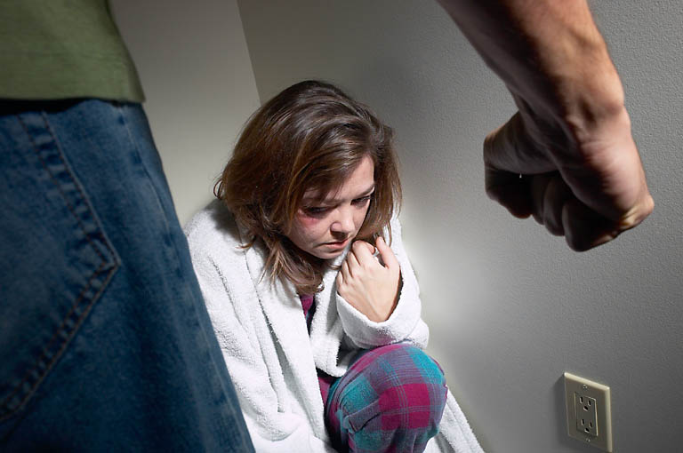
О домашнем насилии написано много, но тема эта остается открытой, несмотря на «цивилизованность» современного общества. Многие пострадавшие во всех странах мира продолжают скрывать истинное положение вещей в своих семьях, и только когда дело доходит до медицинского вмешательства, некоторые их них признаются, что терпят насилие.
НЕ ДОПУСКАЙТЕ насилия над собой, НЕ ДОПУСКАЙТЕ насилия над детьми!
НЕ ЖДИТЕ!
Вы можете сделать шаг к безопасности прямо сейчас!
Человек, который применяет насилие – преступник!
Закон на Вашей стороне!

БУДЬТЕ В БЕЗОПАСНОСТИ!
QR-код для быстрого реагирования в ситуации насилия.
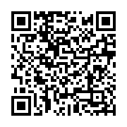
Как использовать QR-код:
1. Возьмите мобильный телефон с камерой,
2. Запустите программу для сканирования кода,
3. Наведите объектив камеры на код,
4. Получите информацию!

Обращайтесь за помощью в ГУ «Вилейский территориальный центр социального обслуживания населения»
Наш адрес:
г. Вилейка, ул. Водопьянова, д. 33

Телефон экстренной психологической помощи:
3-63-17
Государственное учреждение
«Вилейский территориальный центр социального обслуживания населения»

Отделение социальной адаптации и реабилитации

Чтобы насилие не стало нормой …

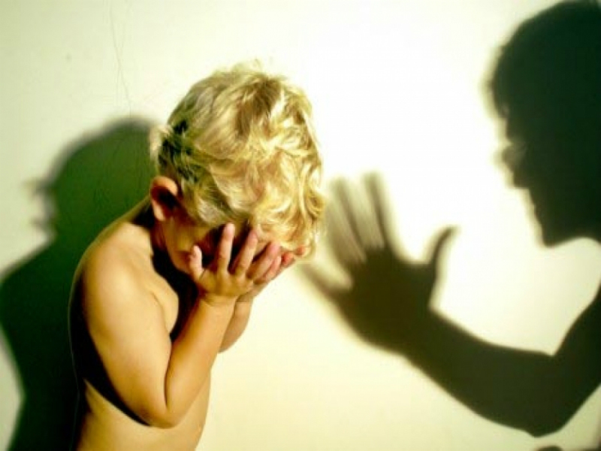

г. Вилейка

Насилие в семье (домашнее насилие) является распространенным явлением во всем мире и признано проблемой в большинстве стран.
В последние годы проблема насилия в семье вызывает к себе повышенное внимание со стороны правоохранительных органов и общественности. Интерес компетентных органов к данной проблеме обусловлен, прежде всего, тем, что жертвы семейно-бытовых конфликтов составляют наиболее многочисленную группу среди погибших и пострадавших от любых преступлений. Наряду с телесными повреждениями, убийством и самоубийством, последствиями насилия в семье могут быть и различные психические расстройства, порой необратимые.
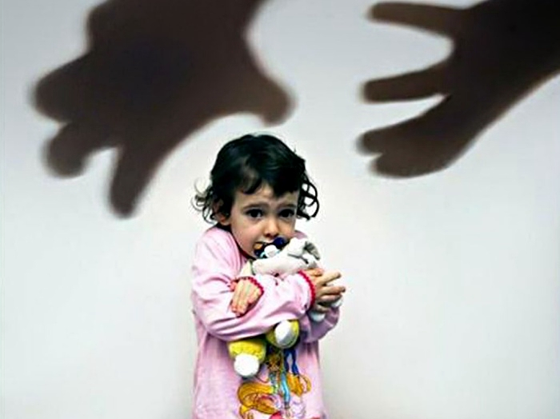

Демонстрация насилия в семье несет в себе угрозу для будущих поколений. Дети, являясь свидетелями домашнего насилия, усваивают пример насилия как основное средство разрешения семейных конфликтов и в будущем прибегают к нему в собственной семье.
Насилие в семье порождает и ряд таких социальных проблем, как рост числа разводов и неполных семей, детскую беспризорность и преступность несовершеннолетних.
Наряду с проявлениями домашнего насилия в отношении детей и женщин репродуктивного возраста, существует и жестокое отношение в семье к пожилым людям, чаще всего к женщинам преклонного возраста.
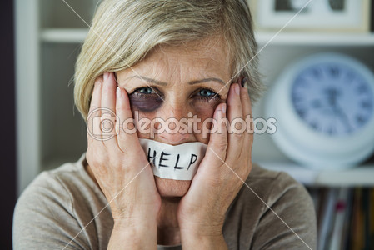

Для оказания помощи лицам, находящимся в кризисном, опасном для здоровья и жизни состоянии (ставшим жертвами торговли людьми, пострадавшим от насилия, террористических актов, техногенных катастроф и стихийных бедствий) при отделении социальной адаптации и реабилитации ГУ «ВТЦСОН» функционирует «кризисная» комната.
«Кризисная» комната – это не место постоянного жительства, а лишь безопасный островок, где можно передохнуть, научиться жить по-новому, найти выход из жизненного тупика.
За время пребывания в «кризисной» комнате с помощью специалистов можно будет успокоиться, осмыслить ситуацию, определиться в жизни и просто поверить в свои силы. Помощь пострадавшим лицам предоставляется бесплатно на основе принципов конфиденциальности, добровольности, анонимности.
Если вам необходима психологическая помощь и поддержка – обращайтесь непосредственно в отделение социальной адаптации и реабилитации ГУ «Вилейский территориальный центр социального обслуживания населения» или по телефону
3-63-17
При личной встрече с психологом, специалистами отделения Вы получите анонимную и бесплатную консультацию, сможете преодолеть травматические последствия насилия и возродить самоуважение и уверенность в себе.
Телефон круглосуточного доступа в «кризисную» комнату:
(8044) 456 72 34
(мобильный оператор А1)

Мы готовы Вас выслушать, поддержать и помочь принять необходимое для Вас решение.

